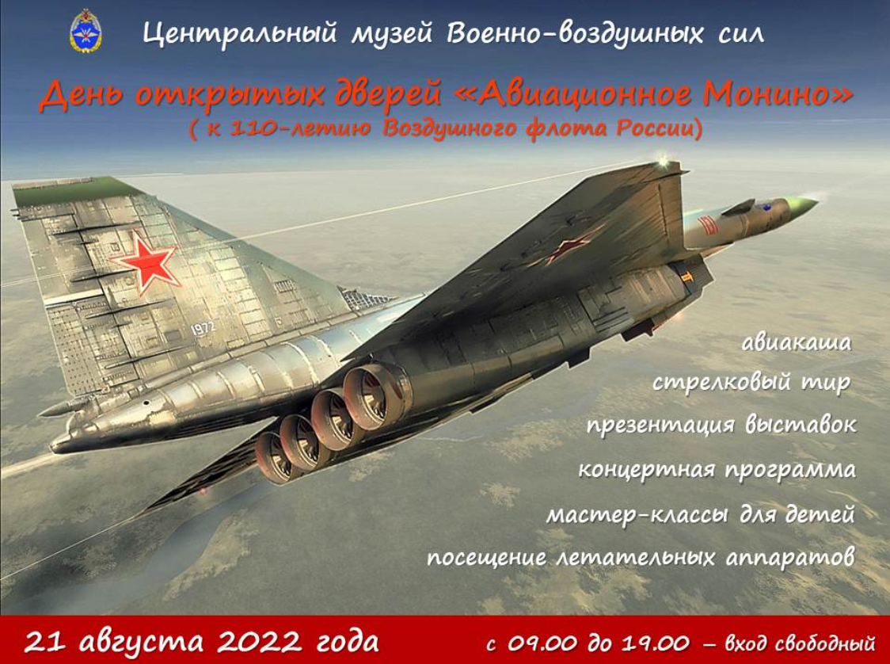
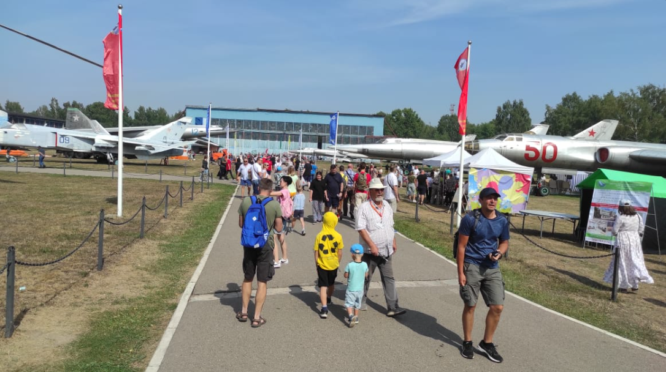

21 августа 2022 года в Центральном музее ВВС прошел День открытых дверей «Авиационное Монино», приуроченный к 110-летию со дня образования Военно-воздушных сил и Воздушного Флота России. За последние два года – это мероприятие, проводимое Музеем, набирает популярность и получает только положительные отклики.

